С благодарностью

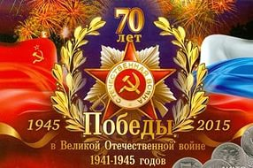
4 «Д» класс
МОУ сош № 39 г. Тверь

Пусть будет мир
Путь пулеметы не строчат,
И пушки грозные молчат.
Пусть в небе не клубится дым,
Пусть будет небо голубым.
Пусть бомбовозы по нему
Не прилетают ни к кому.
Не гибнут люди, города…
Мир нужен на Земле всегда!

Бондарь Дмитрий

Ветеранам
Сквозь пушки, танки фронтовые
Они боролись день и ночь,
Голодные и чуть живые
Фашизм уничтожая прочь.
Чтоб жили мы в добре и мире,
Чтоб не настигла нас война.
За все мы говорим: «Спасибо!»
И помним, ветераны вас, всегда.

Петушков Максим
***
Война, война! О, сколько горя
Ты нашим людям принесла.
Зато теперь мы не рабы
И делу прадеда верны!

Васильев Виктор

***
Хочу поздравить с праздником
Прадеда своего.
Чтоб жил он долго, счастливо.
И много что еще.

Епишкина Ксения
Ветераны
Ветеранов уносят болезни и годы-
Их осталось в живых очень мало сейчас.
Помнить вечно их подвиги нужно народу
Ведь от рабства и смерти спасли они нас!
Отшумел юбилей. Отгремели парады.
Но мы все не должны забывать ни на миг:
Ветеранам войны будет лучшей наградой
Каждодневная наша забота о них.
Колодова Яна 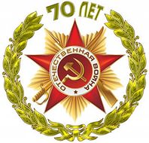

***
Ветераны, в годы войны
Вы нас защищали.
Мы вам за это спасибо сказали.
Смелость и мужество вы проявили
Много наград вы получили.

Кириллова Виолетта

***
Поздравляю, поздравляю!
Счастья радости желаю.
Поздравляю ветерана
Долгой жизни я желаю.
Магеррамов Расул
***
Сегодня нет уж многих с нами.
Так было впредь, и будет так.
Не угасала б только память –
Нетленности высокий знак.
Защитников не зачеркнуть
Помянем тех, чей пройден путь.

Белов Александр
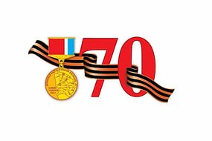
***
70 лет великой Победы
Отмечает наша страна!
От души благодарны за подвиг
Вам большое спасибо за мир от всех нас!
Мы хотим пожелать вам здоровья,
Силы духа и доброты.
Будьте счастливы. Мы о вас помним.
Ваши юные дети страны.
Мы, рожденные в мирное время
И не знавшие горя войны.

Темнов Данилл

***
Поздравляем с днем Победы
Наших прадедов и дедов!
Спасших мир наш от чумы,
Зла, насилья, нищеты.
Вам, героям той войны,
Низко кланяемся мы.

Смирнов Кирилл

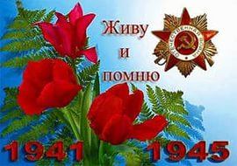

Спасибо вам!
Сегодня мир у нас в стране.
Но нужно помнить вечно
О тех, кто много лет назад
Сражался безупречно!
О тех, кто жизни отдавал
За наше с вами детство.
Спасибо вам!
И подвиг ваш мы будем помнить
ВЕЧНО!

Богданов Никита

***
Поздравляем с днем Победы
Ветеранов, наших дедов.
Воевали за страну,
Родину родную.
Вот и победа!
Слезы из глаз потекли.
Спасибо ветеранам,
Что выжить смогли!
Победили фашистов
И нас всех спасли.

Дильдина Алина

